|  |  |
| --- | --- |
| **Santa Rosa de Wang-Hoe, Catequista**  Vea los detalles de la imagen relacionada. 蒲松龄小说《聊斋志异》“婴宁”人物形象分析 - 知乎 | **DESAFÍO VIRTUAL – No.160**  **20/07/2024**  Prof. Oscar Lobo i Oconitrillo  [oscargdolobo1951@gmail.com](mailto:oscargdolobo1951@gmail.com)  Tels. 2236-2833 – 8549-1995 |

**IN MEMORIAM**

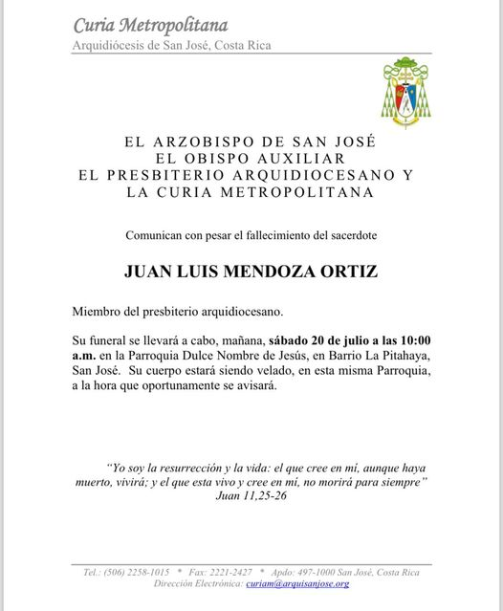

Adiós Juan Luis… un gran amigo…

**Pbro. Lic. Juan Luis**. 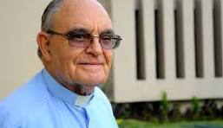**Mendoza Ortiz.** Nació: 04/05/1932. Ord. Pbro. 08/05/1955, España. Licenciado en Pedagogía y periodismo. UCA, Argentina. Lic. Pedagogía de la Comunicación (UNA). Llegó a Costa Rica en 1974. Profesor de Religión (varios colegios) y de Comunicación en el ITAC, Instituto Pedagógico de Religión y el Seminario Central. Vicario Parroquial en Desamparados. Cura Párroco en San Antonio de Desamparados y San Rafael de Calle Blancos. Capellán de varias comunidades religiosas. Escritor en varios periódicos nacionales y el Eco Católico Fue miembro de la Comisión Nacional de Comunicación Social (1977 a 1998). Productor de varios programas en Radio Fides. Residente en la Casa Sacerdotal (San José). Murió: 19/07/2024 en San José

**El Papa: La paz, gravemente amenazada, necesita de la tregua olímpica de París**

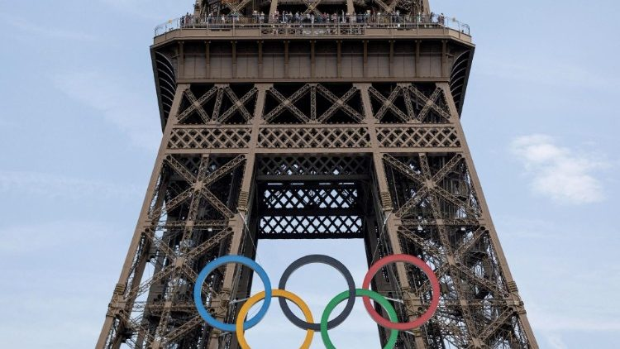

Mensaje de Francisco al arzobispo Ulrich con motivo de los Juegos Olímpicos que tendrán lugar en la capital francesa del 26 de julio al 11 de agosto: «Que sean una ocasión para la concordia fraterna que supere las diferencias y oposiciones y refuerce la unidad de la nación».

Salvatore Cernuzio - **Ciudad del Vaticano – 20/7/2024**

Una ocasión para «superar las diferencias y las oposiciones» y para «fortalecer la unidad de la nación"; una ocasión «para derribar prejuicios, para promover la estima donde hay desprecio y desconfianza, y la amistad donde hay odio". Grandes esperanzas y grandes expectativas del Papa para los Juegos Olímpicos de París, que se celebrarán en la capital francesa del 26 de julio al 11 de agosto. Unos Juegos que "por su propia naturaleza, son portadores de paz, no de guerra", escribe Francisco en el mensaje enviado al arzobispo metropolitano Laurent Ulrich, que esta mañana ha celebrado la misa de apertura de la tregua olímpica en la iglesia parisina de La Madeleine.

**Tregua olímpica**

Una sabia tradición, la de la tregua, instituida en el mundo antiguo y que es urgente en esta época herida por los conflictos: «En estos tiempos difíciles, en los que la paz en el mundo está seriamente amenazada, deseo fervientemente que todos respeten esta tregua con la esperanza de resolver los conflictos y restablecer la concordia», dice el Papa, reiterando un llamamiento ya expresado en el prefacio del libro "Juegos de la Paz. L'anima delle Olimpiadi e delle Paralimpiadi", publicado por Lev por iniciativa de Athletica Vaticana.

"Que Dios se apiade de nosotros - escribe ahora en el mensaje al arzobispo Ulrich- que ilumine las conciencias de los gobernantes sobre las graves responsabilidades que les incumben, que conceda a los pacificadores el éxito en sus esfuerzos y que los bendiga".

**Abran las puertas de iglesias, hogares, y corazones**

En la misiva, el Papa Francisco invoca a continuación los dones de Dios para todos aquellos que, como atletas o espectadores, participarán en el evento deportivo, y el apoyo y la bendición para quienes los acogerán, "especialmente los fieles de París y más allá". "Sé que las comunidades cristianas se preparan para abrir de par en par las puertas de sus iglesias, escuelas y hogares. Sobre todo, que abran las puertas de su corazón, dando testimonio de Cristo que habita en ellas y les comunica su alegría, a través de la gratuidad y la generosidad de su acogida a todos" - escribió el Papa, subrayando que apreciaba mucho que no se olvidara a las personas más vulnerables, “especialmente a las que se encuentran en situaciones muy precarias”.

Superar diferencias y oposiciones

El deseo del Pontífice es que "la organización de estos Juegos ofrezca al pueblo francés una magnífica ocasión de concordia fraterna que permita superar las diferencias y las oposiciones y reforzar la unidad de la nación".

"El deporte -señaló Francisco- es un lenguaje universal que trasciende fronteras, lenguas, razas, nacionalidades y religiones; tiene la capacidad de unir a las personas, de favorecer el diálogo y la aceptación mutua; estimula el desarrollo del espíritu humano; anima a las personas a superarse a sí mismas, fomenta el espíritu de sacrificio y favorece la lealtad en las relaciones interpersonales; anima a las personas a reconocer sus propios límites y el valor de los demás".

**Conocer a las personas, incluso a las más hostiles**

Si son verdaderamente "juegos", los Juegos Olímpicos pueden ser realmente "un lugar excepcional de encuentro entre los pueblos, incluso los más hostiles", dice Francisco, mirando el conocido logotipo con los cinco anillos entrelazados que, escribe, representan el "espíritu de fraternidad" que debe caracterizar el acontecimiento olímpico y la competición deportiva en general.

**Derribar el odio y los prejuicios**

Concluyendo su mensaje, el Papa expresa a continuación el deseo de "que los Juegos Olímpicos de París sean una ocasión ineludible para que todos los que vienen de todo el mundo se descubran y aprecien mutuamente, rompan prejuicios, promuevan la estima donde hay desprecio y desconfianza, y la amistad donde hay odio".

**La lucha de la Iglesia en República Dominicana contra el trabajo infantil**

La Fundación "La Merced", constituida en 2010 en la zona este de Santo Domingo, brinda una vida más digna a niños, niñas y adolescentes, liberándolos de toda forma de explotación y rehabilitándolos en su derecho. Conoce los detalles de su labor con el padre Tomás García-Martín Moreno, misionero de la Orden de la Merced, quien se ha desempeñado como director ejecutivo de la entidad.

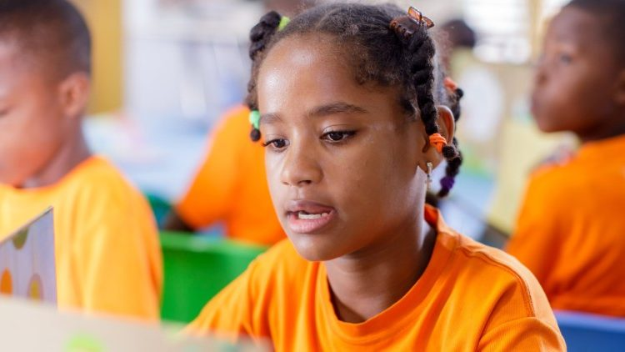

**Sebastián Sansón Ferrari - Vatican News – 20/7/2024**

[La Fundación "La Merced"](https://www.fundacionlamerced.org/) en República Dominicana nació de un dolor: al ver cientos de niños en el entorno de la Parroquia de Guadalupe, en Las Caobas, ubicado en el municipio de Santo Domingo Este, trabajando como limpiabotas, explica el padre Tomás García-Martín Moreno, misionero español de la Orden de la Merced quien se ha desempeñado como director ejecutivo de esta asociación.

Entrevista al padre Tomás García-Martín Moreno, misionero español en República Dominicana

Una catequista, desde el 2000, todas las Navidades reunía a 100 limpiabotas para ofrecerles un almuerzo y compartir unos regalos con ellos. "Y se da la diosidencia que justamente yo llegué al país en octubre del 2007, me invitan en diciembre a encontrarme con los niños y voy descubriendo cómo muchos de ellos prácticamente el día lo pasan en las calles trabajando y no como normalmente hacen los niños: yendo a la escuela, jugando, sino todo lo contrario, en una supervivencia extrema", comenta.

El religioso ibérico empezó a intentar que las reuniones no fueran anuales, sino semanales. Todos los sábados, los chicos dejaban su caja de limpiabotas cuando llegaban a la parroquia y permanecían junto a ellos: “Al principio, era a base de puñetazos, porque no sabían jugar ni compartir, pero después el mismo amor de los catequistas fue transformando la vida de ellos y también de sus familias, y hoy es lo que llamamos Fundación La Merced”. A través de talleres, capacitaciones, charlas de acompañamiento y múltiples modalidades, la institución alcanza unos 700 niños en la actualidad y trabaja arduamente por la promoción de su desarrollo humano integral.

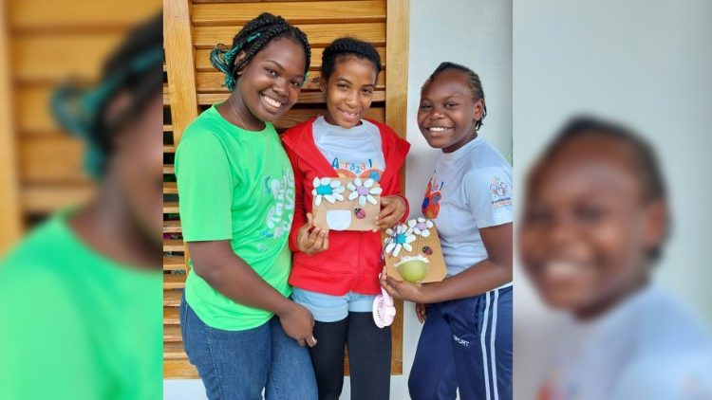

**Taller de manualidades – Foto de la Fundación La Merced en su página de Facebook.**

A partir de su ingente experiencia en el terreno, el padre García-Martín constata que muchas de las niñas no asisten a la escuela pues deben quedarse en el hogar mientras las madres se ausentan y deben cuidar de sus hermanos pequeños. Por tanto, además de dejar de ser niñas, a muy temprana edad volvieron a repetir el rol de madres y se quedaban embarazadas, con tan solo trece o catorce años.

*“Es un dolor que se ha podido ir transformando en oportunidades, en poder devolver al niño y a la niña lo que todo niño O niña debe vivir, que es su niñez a plenitud.”*

Los programas de la institución se sostienen desde la fe: "Para crear un presente y construir un futuro, es indispensable que los niños sientan que se cree en ellos, creer para crear, para construir un presente y futuro mejor", manifiesta uno de los promotores de la iniciativa. Desde el acompañamiento a cada persona pretenden conectar con sus posibilidades y oportunidades, respetando la libertad para elegir. "Es una invitación que se le hace, no una imposición, porque si fuera así, enseguida posiblemente no lo aguantaría, pero yo creo que desde esa misericordia tan cercana, tan de Dios, el niño y la niña van descubriendo que hay alguien que los acompaña, un lugar seguro para ellos".

La fundación promueve campañas de sensibilización para visibilizar la situación de explotación laboral en que viven cientos de infantes en República Dominicana. Una de estas iniciativas es el documental "El Libro de los Abrazos", del periodista y documentalista español Alberto Pla. (@Alberto Pla)

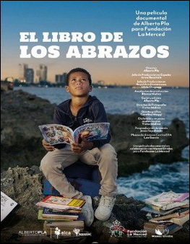**Construir esperanza**

Ante la alarmante cifra de 160 millones de niños en el mundo que se encuentran en situación de trabajo infantil (son los últimos datos publicados por la Organización Internacional del Trabajo -OIT- en su sitio web), García-Martín reacciona con la acción, con la piel liberadora del carisma de la Orden de la Merced y proponiendo, de una manera muy humilde, que es posible reducir -"y ojalá", añade- eliminar el trabajo infantil.

Cabe destacar que no todo el trabajo realizado por los niños, como aclara la OIT, debe clasificarse como trabajo infantil que debe ser objeto de erradicación. En efecto, algunas actividades no afectan la salud de los niños ni su desarrollo personal ni tampoco interfieren con su escolarización. "Esto incluye, según la OIT, actividades como ayudar en un negocio familiar o ganar dinero de bolsillo fuera del horario escolar y durante las vacaciones escolares, (...) contribuyen al desarrollo de los niños y al bienestar de sus familias; les proporcionan habilidades y experiencia, y les ayudan a prepararse para ser miembros productivos de la sociedad durante su vida adulta".

*"Yo fui un niño, narra el padre García-Martín, que ayudaba a su padre en el campo, incluso cuando iba de viajes, en el camión, pero siempre fueron muy claros que había que observar los horarios de clase, cuando compartía con mis compañeros. Más que una reacción es acción, el mostrar que en un sitio pequeño de República Dominicana se ha podido hacer la diferencia, se ha podido construir un sueño. Algo que para muchos es una utopía y que hoy es una realidad, y donde aproximadamente 700 niños, adolescentes y jóvenes de varias comunidades hoy pueden vivir y ser niños, algo tan sencillo y en algunos países tan difícil".*